电子科技大学 自动化工程 学院

实 验 指 导 书

（实验）课程名称 传感器原理及应用

电子科技大学教务处制表
CSY－2000型传感器与检测技术实验台
说 明 书
一、实验台的组成
CSY－2000型传感器与检测技术实验台由主机箱、传感器、实验电路(实验模板)、转动源、振动源、温度源、数据采集卡及处理软件、实验桌等组成。
1、主机箱：提供高稳定的±15V、±5V、＋5V、±2V～±10V（步进可调）、＋2V～＋24V（连续可调）直流稳压电源；音频信号源（音频振荡器）1KHz～10KHz（连续可调）；低频信号源（低频振荡器）1Hz～30Hz（连续可调）；传感器信号调理电路；智能调节仪；计算机通信口；主机箱上装有电压、气压等相关数显表。其中，直流稳压电源、音频振荡器、低频振荡器都具有过载保护功能，在排除接线错误后重新开机恢复正常工作。主机箱右侧面装有供电电源插板及漏电保护开关。
2、振动源（动态应变振动梁与振动台）：振动频率3Hz～30Hz可调（谐振频率9Hz～12 Hz左右）；
3、转动源：手动控制0转/分～2400转／分、自动控制300～2200转／分。
4、温度源：常温～200℃。
5、气压源：0～20Kpa（连续可调）。
6、传感器：基本型有箔式应变片(350Ω)传感器(秤重200g)、扩散硅压力传感器(20Kpa)、差动变压器(±4mm)、电容式位移传感器(±2.5mm)、霍尔式位移传感器(±1mm)、霍尔式转速传感器(2400转/分)、磁电转速传感器(250转/分～2400转/分)、压电式传感器、电涡流传感器(1mm)、光纤位移传感器(1mm)、光电转速传感器(2400转/分)、集成温度(AD590)传感器(室温～120℃)、K热电偶(室温～150℃)、E热电偶(室温～150℃)、Pt100铂电阻(室温～150℃)、Cu50铜电阻(室温～100℃)、湿敏传感器(10～95％RH)、气敏传感器(50～2000ppm)等。
7、调理电路(实验模板)：基本型有电桥及调平衡网络、差动放大器、电压放大器、电荷放大器、电容变换器、电涡流变换器、光电变换器、温度变换器、移相器、相敏检波器、低通滤波器。增强型增加相应的配套实验模板。
8、实验台：尺寸为1600×800×750mm。实验台桌上预留了计算机及示波器安放位置。

二、电路原理
实验电路原理已印刷在面板上(实验模板上) ，实验接线图参见具体实验内容。
三、使用方法
1、开机前将电压表显示选择旋钮打到2V档；电流表显示选择旋钮打到200mA档；步进可调直流稳压电源旋钮打到±2V档；其余旋钮都打到中间位置。
2、将AC 220V电源线插头插入市电插座中，合上电源开关，数显表显示0000，表示实验台已接通电源。
3、做每个实验前应先阅读实验指导书，每个实验均应在断开电源的状态下按实验线路接好连接线（实验中用到可调直流电源时，应在该电源调到实验值后再接到实验线路中），检查无误后方可接通电源。
4、合上调节仪(器)电源开关，设置调节仪(器)参数；调节仪(器)的PV窗显示测量值；SV窗显示设定值(具体内容参见实验指导书)。
四、仪器维护及故障排除

五、注意事项
1、在实验前务必详细了解实验设备使用注意事项。
2、严禁用酒精、有机溶剂或其它具有腐蚀性溶液擦洗主机箱及面板。
3、请勿将主机箱的电源、信号源输出端与地（⊥）短接，因短接时间长易造成电路故障。
4、请勿将主机箱的±电源引入实验电路时接错。
5、在更换接线时，应断开电源，只有在确保接线无误后方可接通电源。
6、实验完毕后，请将传感器及附件放回原处。
7、如果实验台长期未通电使用，在实验前先通电十分钟预热。
8、实验接线时，要握住手柄插拔实验线，不能拉扯实验线。

实验一 金属箔式应变片性能：单臂、半桥、全桥比较实验

- 实验目的和任务
- 掌握电阻应变片的工作原理与应用
- 了解单臂、半桥、全桥应变片连接方法及测量电路
- 掌握单臂、半桥、全桥应变片测量电路灵敏度影响因素及计算方法
- 实验预习与思考
- 阅读CSY－2000型传感器与检测技术实验台说明书，需特别关注注意事项中所列的内容
- 应变片连入单臂、半桥、全桥电路时，应变量与输出电压的推导方法
- 实验原理
电阻应变式传感器是在弹性元件上通过特定工艺粘贴电阻应变片来组成。一种利用电阻材料的应变效应将工程结构件的内部变形转换为电阻变化的传感器。此类传感器主要是通过一定的机械装置将被测量转化成弹性元件的变形，然后由电阻应变片将弹性元件的变形转换成电阻的变化，再通过测量电路将电阻的变化转换成电压或电流变化信号输出。它可用于能转化成变形的各种非电物理量的检测，如力、压力、加速度、力矩、重量等，在机械加工、计量、建筑测量等行业应用十分广泛。
1、应变片的电阻应变效应
所谓电阻应变效应是指具有规则外形的金属导体或半导体材料在外力作用下产生应变而其电阻值也会产生相应地改变，这一物理现象称为“电阻应变效应”。以圆柱形导体为例：设其长为：L、半径为r、材料的电阻率为ρ时，根据电阻的定义式得
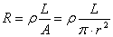 （1—1）
当导体因某种原因产生应变时，其长度L、截面积A和电阻率ρ的变化为dL、dA、dρ相应的电阻变化为dR。对式（1—1）全微分得电阻变化率 dR/R为：
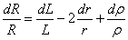 （1—2）
式中：dL/L为导体的轴向应变量ε_{L}; dr/r为导体的横向应变量ε_{r}
由材料力学得： ε_{L}= - με_{r} (1—3)
式中：μ为材料的泊松比，大多数金属材料的泊松比为0.3～0.5左右；负号表示两者的变化方向相反。将式（1—3）代入式（1—2）得：
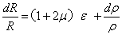 （1—4）
式（1—4）说明电阻应变效应主要取决于它的几何应变（几何效应）和本身特有的导电性能（压阻效应）。
2、应变灵敏度
它是指电阻应变片在单位应变作用下所产生的电阻的相对变化量。
(1)、金属导体的应变灵敏度K：主要取决于其几何效应；可取
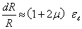 （1—5）
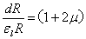
其灵敏度系数为：
K=

金属导体在受到应变作用时将产生电阻的变化，拉伸时电阻增大，压缩时电阻减小，且与其轴向应变成正比。金属导体的电阻应变灵敏度一般在2左右。
(2)、半导体的应变灵敏度：主要取决于其压阻效应；dR/R<≈dρ⁄ρ。半导体材料之所以具有较大的电阻变化率，是因为它有远比金属导体显著得多的压阻效应。在半导体受力变形时会暂时改变晶体结构的对称性，因而改变了半导体的导电机理，使得它的电阻率发生变化，这种物理现象称之为半导体的压阻效应 。不同材质的半导体材料在不同受力条件下产生的压阻效应不同，可以是正（使电阻增大）的或负（使电阻减小）的压阻效应。也就是说，同样是拉伸变形，不同材质的半导体将得到完全相反的电阻变化效果。
半导体材料的电阻应变效应主要体现为压阻效应，其灵敏度系数较大，一般在100到200左右。
3、贴片式应变片应用
在贴片式工艺的传感器上普遍应用金属箔式应变片，贴片式半导体应变片（温漂、稳定性、线性度不好而且易损坏）很少应用。一般半导体应变采用N型单晶硅为传感器的弹性元件，在它上面直接蒸镀扩散出半导体电阻应变薄膜（扩散出敏感栅），制成扩散型压阻式（压阻效应）传感器。
＊本实验以金属箔式应变片为研究对象。
4、箔式应变片的基本结构
金属箔式应变片是在用苯酚、环氧树脂等绝缘材料的基板上，粘贴直径为0.025mm左右
的金属丝或金属箔制成，如图1—1所示。
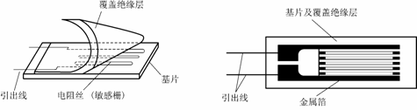
(a) 丝式应变片 (b) 箔式应变片
图1—1应变片结构图
金属箔式应变片就是通过光刻、腐蚀等工艺制成的应变敏感元件，与丝式应变片工作原理相同。电阻丝在外力作用下发生机械变形时，其电阻值发生变化，这就是电阻应变效应，描述电阻应变效应的关系式为： ΔR／R＝Kε 式中：ΔR／R为电阻丝电阻相对变化，K为应变灵敏系数,ε=ΔL/L为电阻丝长度相对变化。
5、测量电路
为了将电阻应变式传感器的电阻变化转换成电压或电流信号，在应用中一般采用电桥电路作为其测量电路。电桥电路具有结构简单、灵敏度高、测量范围宽、线性度好且易实现温度补偿等优点。能较好地满足各种应变测量要求，因此在应变测量中得到了广泛的应用。
电桥电路按其工作方式分有单臂、双臂和全桥三种，单臂工作输出信号最小、线性、稳定性较差；双臂输出是单臂的两倍，性能比单臂有所改善；全桥工作时的输出是单臂时的四倍，性能最好。因此，为了得到较大的输出电压信号一般都采用双臂或全桥工作。基本电路如图1—2（a）、（b）、（c）所示。
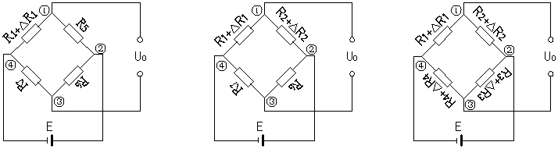
（a）单臂 （b）半桥 （c）全桥
图1—2 应变片测量电路
（a）、单臂
Uo＝U①－U③
＝〔(R1＋△R1)／(R1＋△R1＋R5)－R7／(R7＋R6)〕E
＝｛〔（R7＋R6）（R1＋△R1）－R7（R5＋R1＋△R1）〕／〔（R5＋R1＋△R1）（R7＋R6）〕｝E
设R1＝R5＝R6＝R7，且△R1／R1＝ΔR／R＜＜1，ΔR／R＝Kε，K为灵敏度系数。
则Uo≈(1／4)(△R1／R1)E＝(1／4)(△R／R)E＝(1／4)KεE
(b)、双臂(半桥)
同理:Uo≈(1／2)(△R／R)E＝(1／2)KεE
(C)、全桥
同理:Uo≈(△R／R)E＝KεE
6、箔式应变片单臂电桥实验原理图
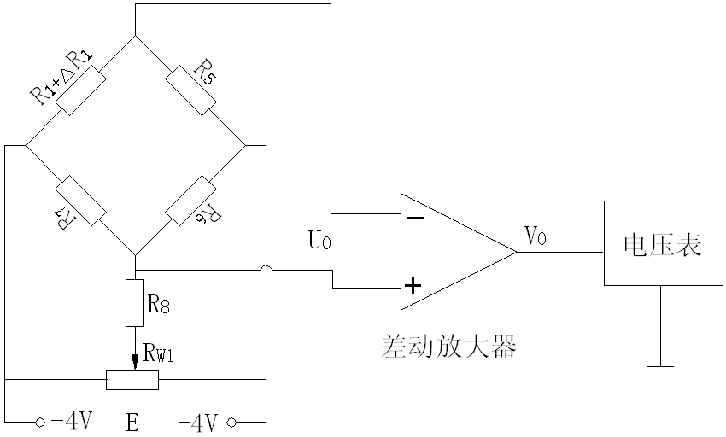
图1—3 应变片单臂电桥性能实验原理图
图中R5、R6、R7为350Ω固定电阻，R1为应变片； RW1和R8组成电桥调平衡网络，E为供桥电源±4V。桥路输出电压Uo≈(1／4)(△R4／R4)E＝(1／4)(△R／R)E＝(1／4)KεE 。差动放大器输出为Vo。
- 实验内容
应变传感器实验模板说明：应变传感器实验模板由应变式双孔悬臂梁载荷传感器（称重传感器）、加热器+5V电源输入口、多芯插头、应变片测量电路、差动放大器组成。实验模板中的R1(传感器的左下)、R2(传感器的右下)、R3(传感器的右上)、R4(传感器的左上)为称重传感器上的应变片输出口；没有文字标记的5个电阻符号是空的无实体，其中4个电阻符号组成电桥模型是为电路初学者组成电桥接线方便而设；R5、R6、R7是350Ω固定电阻，是为应变片组成单臂电桥、双臂电桥（半桥）而设的其它桥臂电阻。加热器+5V是传感器上的加热器的电源输入口，做应变片温度影响实验时用。多芯插头是振动源的振动梁上的应变片输入口，做应变片测量振动实验时用。
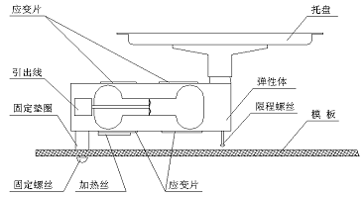
图1—4 传感器托盘安装示意图
1、将托盘安装到传感器上，如图1—4所示。
2、测量应变片的阻值（不要求）：当传感器的托盘上无重物时，分别测量应变片R1、R2、R3、R4
的阻值。在传感器的托盘上放置10只砝码后再分别测量R1、R2、R3、R4的阻值变化，分析应变片的受力情况（受拉的应变片：阻值变大，受压的应变片：阻值变小。）。
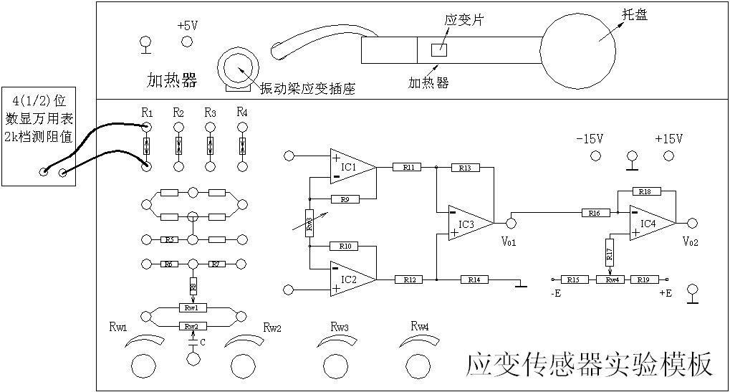
图1—5测量应变片的阻值示意图
3、实验模板中的差动放大器调零：按图1—6示意接线，将主机箱上的电压表量程切换
开关切换到2V档，检查接线无误后合上主机箱电源开关；调节放大器的增益电位器RW3合适位置(先顺时针轻轻转到底，再逆时针回转1圈)后，再调节实验模板放大器的调零电位器RW4，使电压表显示为零。
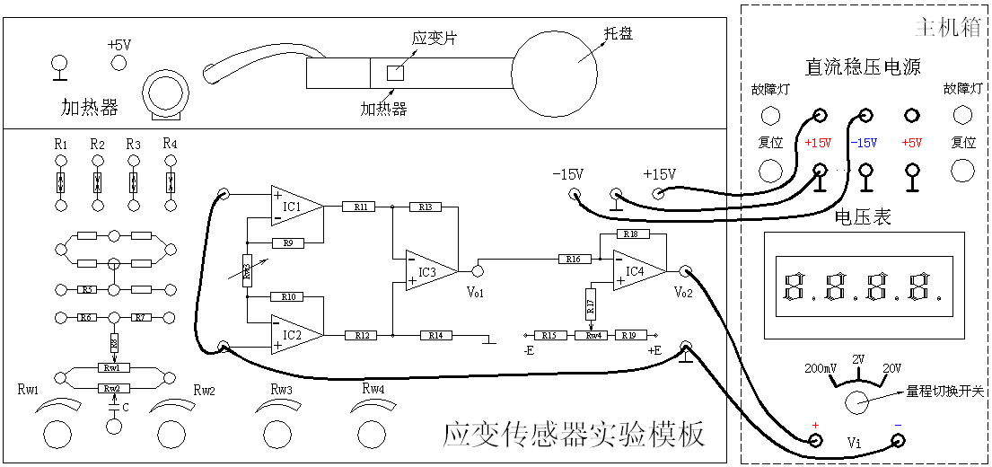
图1—6差动放大器调零接线示意图
4、应变片单臂电桥实验：关闭主机箱电源，按图1—7示意图接线，将±2V～±10V可调电源调节到±4V档。检查接线无误后合上主机箱电源开关，调节实验模板上的桥路平衡电位器RW1，使主机箱电压表显示为零；在传感器的托盘上依次增加放置一只20g砝码(尽量靠近托盘的中心点放置)，读取相应的数显表电压值，记下实验数据填入表1。
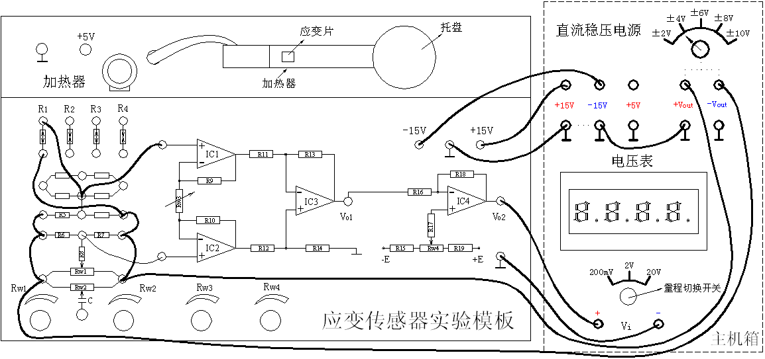
图1—7应变片单臂电桥实验接线示意图
表1 应变片单臂电桥性能实验数据（请同学按砝码增加、减少过程各记录两组实验数据，也就是共四组数据）
重量(g) | 0
电压(mV)
5、重复实验步骤3。
6、关闭主机箱电源，除将图1—7改成图1—8示意图接线外，其它按步骤4实验。读取相应的数显表电压值，填入表2中。
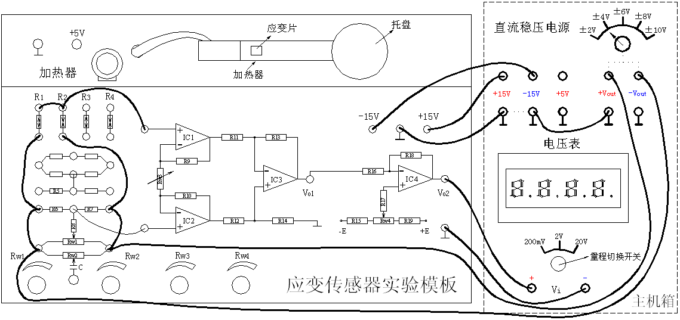图1—8 应变片半桥实验接线示意图
表2 应变片半桥实验数据（请同学按砝码增加、减少过程各记录两组实验数据，也就是共四组数据）
重量(g) | 0
电压(mV)

7、重复实验步骤3。
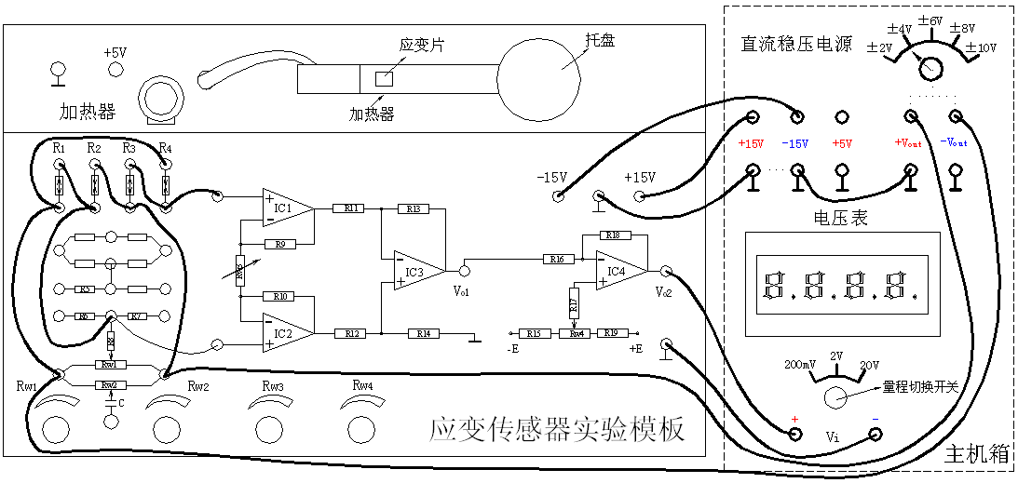
8、关闭主机箱电源，除将图1—7改成图1—9示意图接线外，其它按步骤4实验。读取相应的数显表电压值，填入表3中。
图1—9 应变片全桥实验接线示意图
表3 应变片半桥实验数据（请同学按砝码增加、减少过程各记录两组实验数据，也就是共四组数据）
重量(g) | 0
电压(mV)

- 实验报告要求
1. 需要对单臂、半桥、全桥实验所有数据描绘曲线，并分析其重复性和迟滞特性
2. 单臂、半桥、全桥实验需要各对其中一组数据按照最小二乘法进行线性拟合，并计算其线性度
3. 实验结论部分需要对思考题进行分析
- 实验仪器设备
CSY－2000型传感器与检测技术实验台、应变式传感器实验模板、计算机、电线、传感器、砝码等相关配件
- 思考题
1. 半桥测量时两片不同受力状态的电阻应变片接入电桥时，应放在：（1）对边（2）邻边？
2. 测试中应该如何选择电压表量程？
3. 电桥供电的直流电源大小对输出有什么影响？选取时应注意什么问题？
实验二 电容式和线性霍尔传感器位移实验

- 实验目的和任务
- 了解电容式传感器结构及其特点。掌握测量方法
- 了解霍尔式传感器原理与应用。掌握测量方法
- 实验预习与思考
- 阅读CSY－2000型传感器与检测技术实验台说明书，需特别关注注意事项中所列的内容
2. 电容式位移传感器测量电路推导过程较为复杂，需要提起预习，加深理解
- 实验原理
（一）电容传感器
1、原理简述：电容传感器是以各种类型的电容器为传感元件，将被测物理量转换成电容量的变化来实现测量的。电容传感器的输出是电容的变化量。利用电容C＝εA／d关系式通过相应的结构和测量电路可以选择ε、A、d中三个参数中，保持二个参数不变，而只改变其中一个参数，则可以有测干燥度（ε变）、测位移（d变）和测液位（A变）等多种电容传感器。电容传感器极板形状分成平板、圆板形和圆柱(圆筒)形，虽还有球面形和锯齿形等其它的形状，但一般很少用。本实验采用的传感器为圆筒式变面积差动结构的电容式位移传感器，差动式一般优于单组(单边)式的传感器。它灵敏度高、线性范围宽、稳定性高。如图2—1所示：它是有二个圆筒和一个圆柱组成的。设圆筒的半径为R；圆柱的半径为r；圆柱的长为x，则电容量为C=ε2ｘ／ln(R／r)。图中C1、C2是差动连接，当图中的圆柱产生∆X位移时，电容量的变化量为∆C =C1－C2=ε22∆X／ln(R／r)，式中ε2、ln(R／r)为常数，说明∆C与∆X位移成正比，配上配套测量电路就能测量位移。
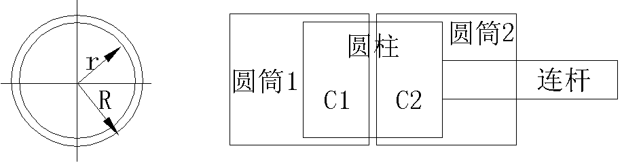
图2—1 实验电容传感器结构
- 测量电路(电容变换器)：测量电路画在实验模板的面板上。其电路的核心部分是图
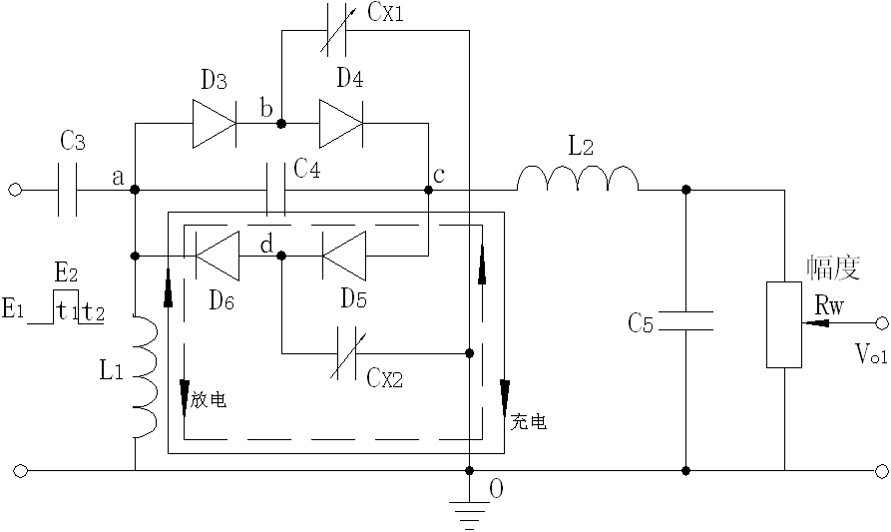
2—2的二极管环路充放电电路。

图2—2 二极管环形充放电电路
在图2—2中，环形充放电电路由D3、D4、D5、D6二极管、C4电容、L1电感和CX1、CX2（实验差动电容位移传感器）组成。
当高频激励电压(ｆ>100kHz)输入到ａ点，由低电平E1跃到高电平E2时，电容CX1和
CX2两端电压均由E1充到E2。充电电荷一路由ａ点经D3到b点，再对CX1充电到O点(地)；另一路由由ａ点经C4到c点，再经D5到d点对CX2充电到O点。此时，D4和D6由于反偏置而截止。在t1充电时间内，由ａ到c点的电荷量为：
Q1＝CX2(E2-E1) （2—1）
当高频激励电压由高电平E2返回到低电平E1时，电容CX1和CX2均放电。CX1经b点、D4、c点、C4、ａ点、L1放电到O点；CX2经d点、D6、L1放电到O点。在t2放电时间内由c点到ａ点的电荷量为：
Q2＝CX1(E2-E1) （2—2）
当然，（2—1）式和（2—2）式是在C4电容值远远大于传感器的CX1和CX2电容值的前提下得到的结果。电容C4的充放电回路由图2—2中实线、虚线箭头所示。
在一个充放电周期内（Ｔ＝t1＋t2），由c点到ａ点的电荷量为：
Ｑ＝Q2-Q1＝(CX1-CX2)(E2-E1)＝△CX △E （2—3）
式中：CX1与CX2的变化趋势是相反的（传感器的结构决定的，是差动式）。
设激励电压频率f＝1/T，则流过ac支路输出的平均电流i为：
i＝fＱ＝f△CX △E （2—4）
式中：△E—激励电压幅值；△CX—传感器的电容变化量。
由（2—4）式可看出：f、△E一定时，输出平均电流i与△CX成正比，此输出平均电流i经电路中的电感L2、电容C5滤波变为直流I输出，再经Rw转换成电压输出Vo1＝I Rw。由传感器原理已知∆C与∆X位移成正比，所以通过测量电路的输出电压Vo1就可知∆X位移。
- 电容式位移传感器实验原理方块图如图2—3
图2—3电容式位移传感器实验方块图
（二）霍尔传感器
霍尔式传感器是一种磁敏传感器，基于霍尔效应原理工作。它将被测量的磁场变化（或以磁场为媒体）转换成电动势输出。霍尔效应是具有载流子的半导体同时处在电场和磁场中而产生电势的一种现象。如图2—4（带正电的载流子）所示，把一块宽为b，厚为d的导电板放在磁感应强度为B的磁场中，并在导电板中通以纵向电流I ，此时在板
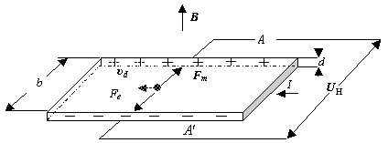
图2—4霍尔效应原理
的横向两侧面,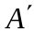之间就呈现出一定的电势差，这一现象称为霍尔效应（霍尔效应可以用洛伦兹力来解释），所产生的电势差U_{H}称霍尔电压。霍尔效应的数学表达式为：
U_{H}＝R_{H}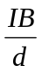＝K_{H}IB
式中：R_{H}＝-1／(ne)是由半导体本身载流子迁移率决定的物理常数，称为霍尔系数；
K_{H}＝ R_{H}／d灵敏度系数，与材料的物理性质和几何尺寸有关。
具有上述霍尔效应的元件称为霍尔元件，霍尔元件大多采用N型半导体材料（金属材料中自由电子浓度ｎ很高，因此R_{H}很小，使输出U_{H}极小，不宜作霍尔元件），厚度d只有1µm左右。
霍尔传感器有霍尔元件和集成霍尔传感器两种类型。集成霍尔传感器是把霍尔元件、放大器等做在一个芯片上的集成电路型结构，与霍尔元件相比，它具有微型化、灵敏度高、可靠性高、寿命长、功耗低、负载能力强以及使用方便等等优点。
本实验采用的霍尔式位移（小位移1mm～2mm）传感器是由线性霍尔元件、永久磁钢组成，其它很多物理量如：力、压力、机械振动等本质上都可转变成位移的变化来测量。霍尔式位移传感器的工作原理和实验电路原理如图2—5(a)、(b)所示。将磁场强度相同的两块永久磁钢同极性相对放置着，线性霍尔元件置于两块磁钢间的中点，其磁感应强度为0，
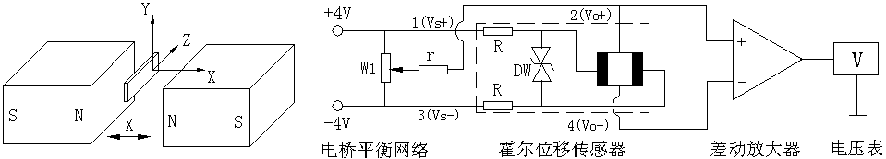(a)工作原理 (b)实验电路原理
图2—5霍尔式位移传感器工作原理图
设这个位置为位移的零点，即X＝0，因磁感应强度B＝0，故输出电压U_{H}＝0。当霍尔
元件沿X轴有位移时，由于B≠0，则有一电压U_{H}输出，U_{H}经差动放大器放大输出为V。
V与X有一一对应的特性关系。
＊注意：线性霍尔元件有四个引线端。涂黑二端是电源输入激励端，另外二端是输出端。接线时，电源输入激励端与输出端千万不能颠倒，否则霍尔元件就损坏。
- 实验内容
（一）电容传感器位移实验
1、按图2—6示意安装、接线。
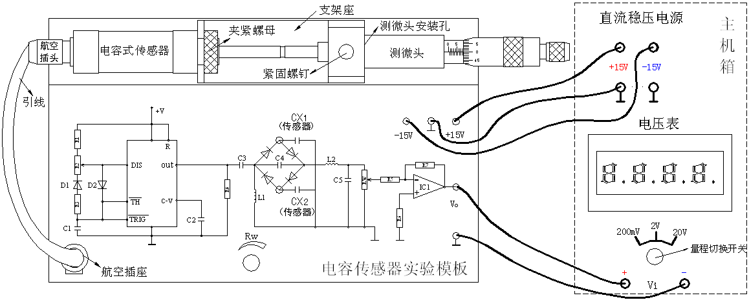图2—6 电容传感器位移实验安装、接线示意图
2、将实验模板上的Rw调节到中间位置(方法：逆时针转到底再顺时传３圈)。
3、将主机箱上的电压表量程切换开关打到2V档，检查接线无误后合上主机箱电源开关，旋转测微头改变电容传感器的动极板位置使电压表显示0V ，再转动测微头(同一个方向)6圈，记录此时的测微头读数和电压表显示值为实验起点值。以后，反方向每转动测微头1圈即△X=0.5mm位移读取电压表读数(这样转12圈读取相应的电压表读数)，将数据填入表1(这样单行程位移方向做实验可以消除测微头的回差)。
4、再向相反方向转动测微头12圈，记录第二组数据于表1。
表1 电容传感器位移实验数据（请同学们记录两组实验数据）
X (mm)
V(mV)
（二）霍尔传感器位移实验
1、调节测微头的微分筒(0.01mm/每小格)，使微分筒的0刻度线对准轴套的10mm 刻度
线。按图2—7示意图安装、接线，将主机箱上的电压表量程切换开关打到2V档，±2V～±10V（步进可调）直流稳压电源调节到±4V档。
2、检查接线无误后，开启主机箱电源，松开安装测微头的紧固螺钉，移动测微头的安装套，使传感器的PCB板（霍尔元件）处在两园形磁钢的中点位置(目测)时，拧紧紧固螺钉。再调节RW1使电压表显示０。
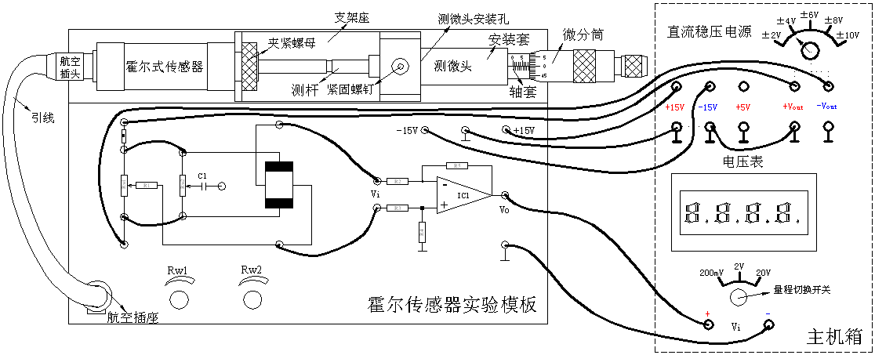图2—7 霍尔传感器(直流激励)位移实验接线示意图
3、测位移使用测微头时，当来回调节微分筒使测杆产生位移的过程中本身存在机械回程差，为消除这种机械回差可用单行程位移方法实验：顺时针调节测微头的微分筒3周，记录电压表读数作为位移起点。以后，反方向(逆时针方向) 调节测微头的微分筒(0.01mm/每小格)，每隔△X=0.25mm，总位移取3mm，从电压表上读出输出电压Vo值，将读数填入表2(这样可以消除测微头的机械回差)。
4、再向相反方向转动测微头3mm，记录第二组数据于表2。

表2 霍尔传感器(直流激励)位移实验数据（请同学们记录两组实验数据）
X (mm)
V(mV)
- 实验报告要求
1. 需要对电容、霍尔实验所有数据描绘曲线，并分析其迟滞特性
2. 电容、霍尔实验需要各对其中一组数据按照最小二乘法进行线性拟合，并计算其线性度
3. 实验结论部分需要对思考题进行分析
- 实验仪器设备
CSY－2000型传感器与检测技术实验台、霍尔位移传感器实验模板、电容位移传感器实验模板、计算机、电线、传感器、千分尺等相关配件。
- 思考题
1. 霍尔位移实验中选取的直流电源大小对输出有什么影响？选取时应注意什么问题？
2. 霍尔位移实验中±4V和±15V电源分别给什么元件供电？

实验三 开关式霍尔、磁电式和光电式传感器转速测量实验

- 实验目的和任务
- 了解开关式霍尔传感器测转速的原理，掌握测量方法；
- 了解磁电式传感器测转速的原理，掌握测量方法；
- 了解光电式传感器测转速的原理，掌握测量方法。
- 实验预习与思考
- 阅读CSY－2000型传感器与检测技术实验台说明书，需特别关注注意事项中所列的内容
- 学习转速测量的基本原理，思考计数脉冲生成的方法，分析转速与脉冲计数之间的转换关系
- 实验原理
（一）开关式霍尔传感器
开关式霍尔传感器是线性霍尔元件的输出信号经放大器放大，再经施密特电路整形成矩形波（开关信号）输出的传感器。开关式霍尔传感器测转速的原理框图3—1所示。当被测圆盘上装上6只磁性体时，圆盘每转一周磁场就变化6次，开关式霍尔传感器就同频率f相应变化输出，再经转速表显示转速n。
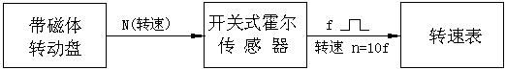
图3—1开关式霍尔传感器测转速原理框图
（二）磁电式传感器
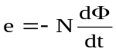 磁电传感器是一种将被测物理量转换成为感应电势的有源传感器，也称为电动式传感器或感应式传感器。根据电磁感应定律，一个匝数为Ｎ的线圈在磁场中切割磁力线时，穿过线圈的磁通量发生变化，线圈两端就会产生出感应电势，线圈中感应电势： 。线圈感应电势的大小在线圈匝数一定的情况下与穿过该线圈的磁通变化率成正比。当传感器的线圈匝数和永久磁钢选定(即磁场强度已定)后，使穿过线圈的磁通发生变化的方法通常有两种：一种是让线圈和磁力线作相对运动，即利用线圈切割磁力线而使线圈产生感应电势；另一种则是把线圈和磁钢部固定，靠衔铁运动来改变磁路中的磁阻，从而改变通过线圈的磁通。因此，磁电式传感器可分成两大类型：动磁式及可动衔铁式(即可变磁阻式)。本实验应用动磁式磁电传感器，实验原理框图如图3—2所示。当转动盘上嵌入6个磁钢时，转动盘每转一周磁电传感器感应电势e产生6次的变化，感应电势e通过放大、整形由频率表显示ｆ，转速n=10f。
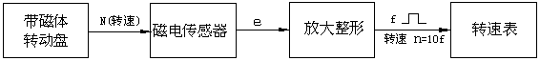
图3—2磁电传感器测转速实验原理框图

（三）光电式传感器
光电式转速传感器有反射型和透射型二种，本实验装置是透射型的(光电断续器也称光耦)，传感器端部二内侧分别装有发光管和光电管，发光管发出的光源透过转盘上通孔后由光电管接收转换成电信号，由于转盘上有均匀间隔的6个孔，转动时将获得与转速有关的脉冲数，脉冲经处理由频率表显示ｆ，即可得到转速ｎ=10f。实验原理框图如图3—3所示。
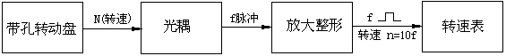
图3—3 光耦测转速实验原理框图
- 实验内容
（一）开关式霍尔传感器
1、根据图3—4将霍尔转速传感器安装于霍尔架上，传感器的端面对准转盘上的磁钢并调节升降杆使传感器端面与磁钢之间的间隙大约为2～3ｍｍ。
2、将主机箱中的转速调节电源0～24V旋钮调到最小(逆时针方向转到底)后接入电压表(电压表量程切换开关打到20V档)；其它接线按图3—4所示连接（注意霍尔转速传感器的三根引线的序号）；将频频\转速表的开关按到转速档。
3、检查接线无误后合上主机箱电源开关，在小于12V范围内(电压表监测)调节主机箱的转速调节电源(调节电压改变直流电机电枢电压)，观察电机转动及转速表的显示情况。
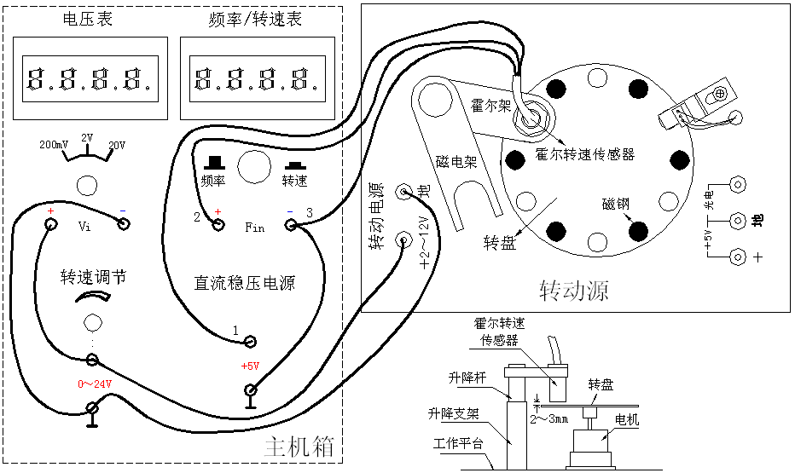图3—4 霍尔转速传感器实验安装、接线示意图
4、从2V开始记录每增加1V相应电机转速的数据(待电机转速比较稳定后读取数据)。
画出电机的V-ｎ(电机电枢电压与电机转速的关系)特性曲线。实验完毕，关闭电源。
（二）磁电式传感器
1、根据图3—5安装磁电式转速传感器，传感器的端面对准转盘上的磁钢并调节升降杆使传感器端面与磁钢之间的间隙大约为2～3ｍｍ。
2、将主机箱中的转速调节电源0～24V旋钮调到最小(逆时针方向转到底)后接入电压表(电压表量程切换开关打到20V档)；其它接线按图3—5所示连接；将频频\转速表的开关按到转速档。
3、检查接线无误后合上主机箱电源开关，在小于12V范围内(电压表监测)调节主机箱的转速调节电源(调节电压改变直流电机电枢电压)，观察电机转动及转速表的显示情况。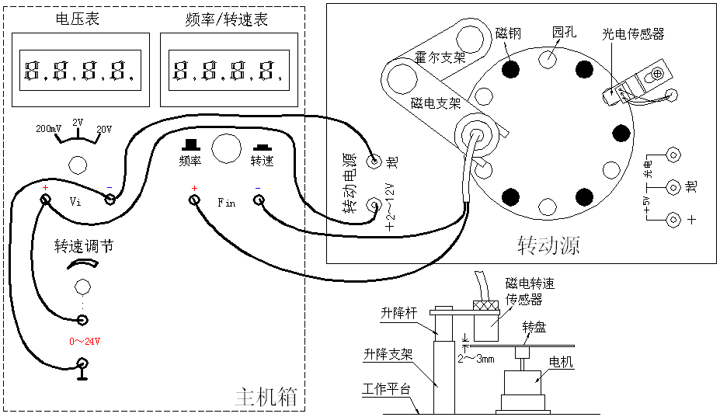图3—5 磁电转速传感器测速实验安装、接线示意图
4、从2V开始记录每增加1V相应电机转速的数据(待电机转速比较稳定后读取数据)。请同学们自拟实验表格并记录两组实验数据。
画出电机的V-ｎ(电机电枢电压与电机转速的关系)特性曲线。实验完毕，关闭电源。

（三）光电式传感器
1、将主机箱中的转速调节0～24V旋钮旋到最小(逆时针旋到底)并接上电压表；再按图3—6所示接线，将主机箱中频率／转速表的切换开关切换到转速处。
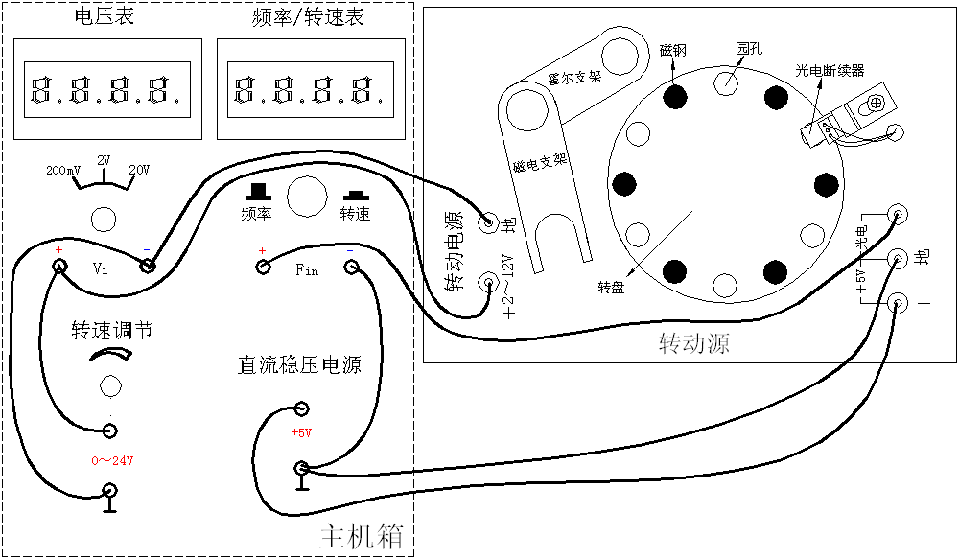图3—6 光电传感器测速实验接线示意图
2、检查接线无误后，合上主机箱电源开关，在小于12V范围内(电压表监测)调节主机箱的转速调节电源(调节电压改变电机电枢电压)，观察电机转动及转速表的显示情况。
3、 从2V开始记录每增加1V相应电机转速的数据(待转速表显示比较稳定后读取数据)；画出电机的V-ｎ(电机电枢电压与电机转速的关系)特性曲线。实验完毕，关闭电源。
- 实验报告要求
1. 需要对开关式霍尔传感器、磁电式传感器和光电式传感器的实验数据用表格记录，并生成特性曲线
2. 实验结论部分需要对思考题进行分析
- 实验仪器设备
CSY－2000型传感器与检测技术实验台、转速实验模板、计算机、电线、开关式霍尔传感器、磁电式传感器和光电式传感器等相关配件。
- 思考题
1. 转动源特性保持不变，解释使用开关式霍尔传感器、磁电式传感器和光电式传感器测量转速结果的差异。
2. 思考若是磁钢或通孔的个数为N，脉冲频率为f，推导N与转速之间的关系，并据此说明N为6有何意义。
3. 若转动源转速可以无限变高，哪些传感器特性可能制约三种传感器测量转速的精度？

高精度数据采集试验板使用说明书
1. 简介
高精度数据采集试验板系统，包括4通道24位数据采集通道，每个通道由程控放大器、程控滤波器、阻抗变换器、AD等组成。系统还包含1个温度传感器、USB通讯接口，422通讯接口，存储器等，可以直接测量并记录多种传感器输出的微弱信号，组成测试系统。本系统可用于高等院校数据采集、计算机测控、传感器的教学和试验，也可提供给学校挑战试验课使用。
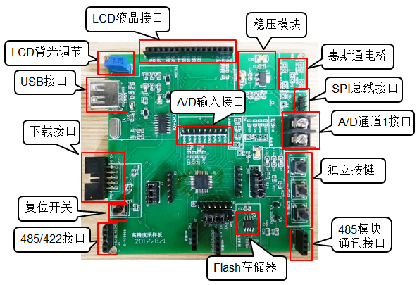
图1 高精度数据采集试验板的组成
本系统可设置放大倍数1~128倍、测量通道、偏置电压、显示类型（直接显示或AD量化值）、采集速率、滤波参数等，包含的主要模块：4通道 24位数据采集通道（差分）/8通道单端、程控放大器（1~128倍）、程控滤波器、阻抗变换器、1路温度传感器、USB串口、FLASH芯片、液晶显示、独立键盘、下载接口、惠斯通电桥。现已开发的课程包括：数据采集实验课（包括：系统校准实验、程控放大器实验、偏置电压实验、AD量化实验、系统低噪实验、放大器失调实验）；传感器实验课（液晶显示、独立键盘实验、数据记录实验、串口通讯实验、定时器实验、I/O实验、标度变换实验、数字滤波器实验、电压测量实验、电流测量实验、热电偶测温实验、热电阻测温实验、应变片实验、压力传感器实验、湿度传感器实验）计算机测控系统及挑战试验课（温湿度测控系统设计、电子称设计、传感器动态性能测试、记录器实验）包含试验教材、PPT等。此外，该系统经过校准后，可以用于实验室或工业测试领域。
2 试验板原理
高精度数据采集试验板系统采用由Silicon Lab公司的片上数采系统C8051F350作为数采系统的主芯片。其芯片的结构如下图所示。
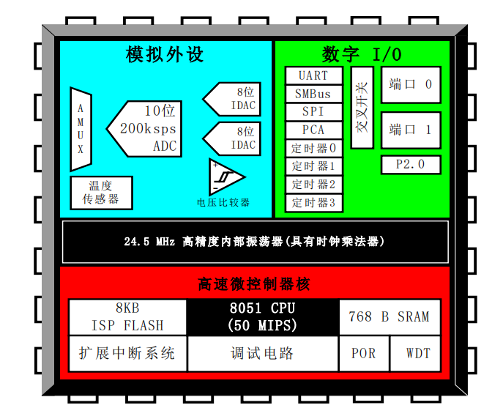
图2 C8051F350内部结构图
该芯片的特点、主要包含的功能和资源如下：
能与MCS-51TM的指令集完全兼容，可以使用803x/805x的汇编器和编译器进行软件开发。C8051F35x系列器件具有标准8052的所有外设部件。
采用流水线结构，与标准的 8051 结构相比，指令执行速度的提升很大。对于CIP-51内核，70%的指令执行时间为1或2个系统时钟周期，只有四条指令的执行时间大于4个系统时钟周期，没有执行时间超过8个系统时钟周期的指令。
拥有非侵入式、全速的系统调试接口。具备片内Silicon Labs 2线（C2）接口调试电路，调试系统支持观察和修改存储器和寄存器，支持断点和单步执行。
可配置的I/O口，具备灵活的交叉开关功能，能灵活配置I/O口，且能与TTL电路直接连接。
拥有24位数模转换器，其中ADC0包含一个可编程的增益放大器，具有八种增益设置，最大增益可达128倍，适合小信号的测量与采集Error: Reference source not found。为了实现输入信号可控增益的放大需要修改相应的位数，这样便提高集成度，硬件电路减少许多外设的数量和布局。其具备在片校准功能并且可使用内部的电压基准，适合小信号的测量与采集，并可以手动调节系数，减小因电路误差而导致的放大问题。ADC原理图如下图2-10所示。
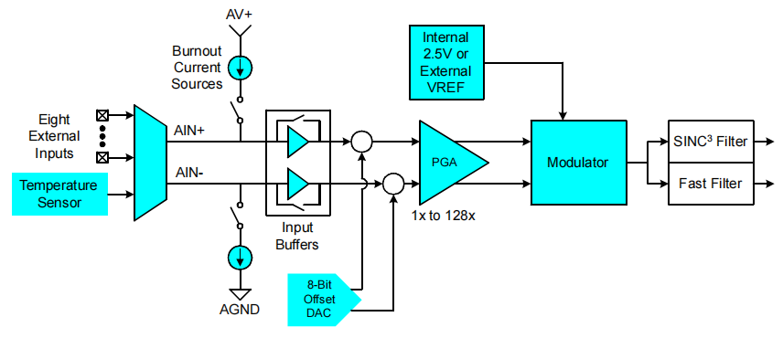
图3 ADC0原理图
3 4 试验操作说明
实验电源可采用两种电源：实验室电源或普通直流电源模块
1）实验室电源操作说明：
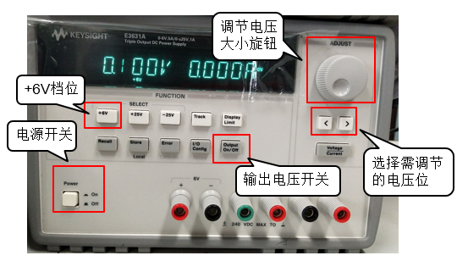
此实验的输入电压档位选择+6V。
1.按下电源开关Power 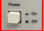 ，打开电源；
2.按下+6V档位按钮 ，选择+6V档位；
3.按下输出电压开关 ，输出电压；
4.设置输出电压大小，选择需设置的电压位后，通过调节电压大小旋钮，设置输出电压大小。
2）普通电源模块操作说明
将普通5V电源模块与USB接口相连即可。由于重量传感器信号较小，直接使用电脑供电会造成系统干扰较大，故需要单独供电。
3）高精度数据采集板实验板操作说明
上电后，实验板显示如下：
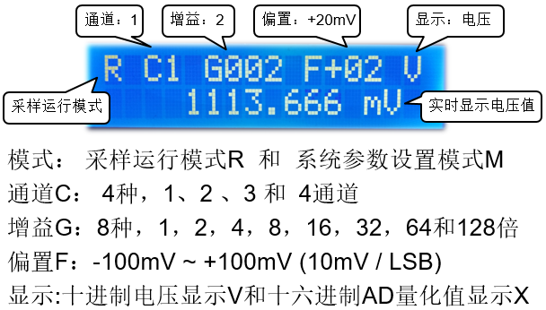

实验板操作说明：

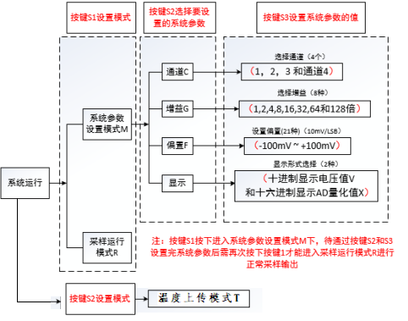
系统参数设置说明：
在运行启始状态：
- 按键S1设置模式，模式分为系统参数设置模式M和采样运行模式R。S1按下，程序由采样运行模式R进入系统参数设置模式M，此时可对系统参数进行设置。参数设置完成后，按下S1，程序又从系统参数设置模式M转换到采样运行模式R，此时可对输入信号的正常采样与输出；
- 按键2，进入温度上传模式T，再按一次回到起始状态；
在模式设置状态：
1.按键2选择要设置的系统参数，当程序进入系统参数设置模式M后可对系统参数进行设置。共有4种设置参数可选择，分别为：
C通道选择 G增益设置
F偏置设置 显示设置（显示电压值或显示十六进制值）
按键2每次按下，4种可设置的系统参数被循环选中。
在参数设置状态：
1.按键3对选择的系统参数进行设置。
当通过按键2选择了要设置的系统参数后，可通过按键3对其系统参数进行设置。
C通道选择：共有4种选择，通道1，2，3和通道4。按键3每按一下，系统便切换一个采样通道。本实验采用采样通道1；
G增益设置：共有1，2，4，8，16，32，64，128 8种增益可设置。按键3每按一下，系统增益便在8种增益下切换；
F偏置设置：电压偏置设置共有21种,-100mV、-90mV、-80mV、…、-10mV、+0mV、+10mV、+20mV、… 、100mV。按键3每次按下，电压偏置增加10mV;
显示设置：显示屏上显示值可有两种形式显示，十进制显示电压值V和十六进制显示AD量化值X。按下按键3可在以上两种显示形式中循环切换。
注：在对系统参数进行设置完成后，按下按键1观察显示屏上显示M，才能进入采样模式进行输入信号的正常采样与输出。

实验四 一阶温度传感器动态标定实验

一、实验项目的和任务：
- 实验目的：
（1）了解传感器动态标定系统的基本原理和结构，包括模拟信号调理电路、模数转换电路、数据缓冲与存储电路、数据处理与显示、通信接口等；
（2）学习基本的数据采集平台搭建、熟悉测试实验平台的操作；
（3）学习数据处理原理，加深对传感器动态参数标定的理解，包括时间常数等参数理解;掌握传感器动态校准方法和Z-T曲线法。

- 实验任务：
（1）学习动态标定方法，了解传感器动态激励信号的基本设计原理
（2）验证Z-T曲线和直接测定法测量时间常数

二、实验预习与思考
1. 阅读高精度数据采集试验板说明书，需特别关注注意事项中所列的内容
2. 阅读试验指导书后的参考资料，需特别关注如何编程或通过EXCEL的计算公式实现
3. 一阶传感器动态标定的过程和原理较为复杂，需要提前预习，加深理解

- 实验原理
本试验是利用高精度数据采集板和热电偶组建一个温度数据采集系统（一阶传感器动态响应测试系统），然后通过水浴法，给热电偶加一个温度阶跃激励，通过高精度数据采集板采集热电偶的温度响应曲线，上传上位机记录。通过直接测量法和Z-T曲线分析记录数据获得其动态响应参数（时间常数）。
其硬件原理框图如图4所示，系统分为上位机和下位机，下位机是由主控芯片作为核心与各个模块相连接的硬件电路，上位机是接收芯片采集到的数据并呈现响应曲线。主要流程为：点击启动按钮，设置好采样时间，将热电偶迅速置于热水中，单片机通过数据采集将数据上传到上位机，此时上位机界面显示一条温度飞升曲线。
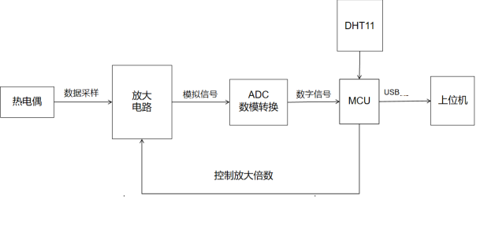
图4 测试系统框图
数据分析方法为：
- 抽点法：由于数据较多，不易处理，可采用抽点法，每10个数据抽一个，一共2000数据，抽点2000个，便于计算；
- 直接测量法，测得阶跃响应之后，取输出值达到终值的63.2％所经过的时间，阶跃响应的两个稳态，通过上升沿时间的测定方法测定，可参考示波器测量参数的算法确定。
- Z-T法
先求出输出的z-t曲线，采用最小二乘法拟合直线，该直线的斜率为时间常数的负倒数。
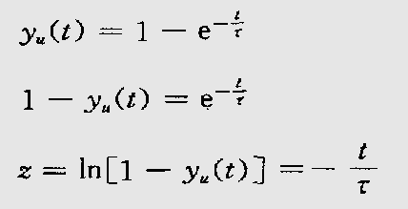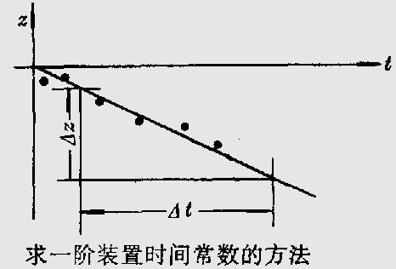

4、实验内容：
0）上位机装载串口驱动：双击 CH341SER.EXE, 选择安装，安装成功
- 将热电偶与试验板相连，端子上正，下负
- 试验板与计算机用USB线相连；
- 给高精度测量板通电，
- 双击Release目录下，ZTY.exe文件，打开上位机测试面板，选择串口（一般不选串口1）
- 设置与试验板的通讯速率115200bps，连接试验板，
- 按K2键，设置为温度连续采样上传模式，试验板面板显示为T
- 可以看到上位机测试面板的绝对温度框有数据传输上来
- 按目前室温，直接输入冷端温度（可不设，不影响时间常数的测定），
- 设置记录时间，默认20S，最大记录时间为30S
- 准备半杯热水（不要太慢，小心烫），打开面板上的启动开始记录，按停止结束；
- 把热电偶的测温（热端）侵入热水，
- 观察热电偶测温的阶跃响应曲线，如果记录结束时，曲线走平，代表记录了一条完整阶跃响应曲线，如果测量有问题，可以重新测试。
- 当记录完成后，会自动停止，此时按保存，会跳出文件名输入选项，输入文件名，可存储试验数据到文件，结束试验。存储格式：时间，温度值，大约100Hz每秒，最多3000条记录。
- 结束试验后，打开试验数据文件，处理存储的数据，获得时间常数。可以通过直接测算法（包括抽点法）和Z-T曲线法来求解时间常数。
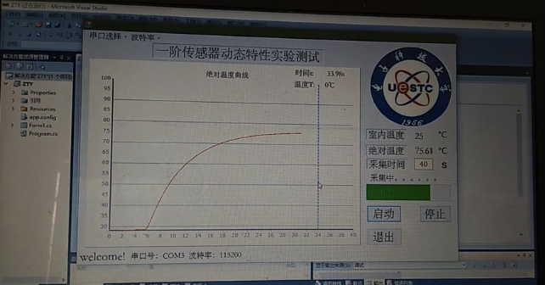
五、实验报告要求
1. 给出详细的实验步骤；
2. 实验结果应与实验数据相吻合；
3. 需要对实验所有数据描绘曲线，并采用通过直接测算法（包括抽点法）和Z-T曲线法计算时间常数。
3. 思考题要有自己理解实验原理后，作出较为详细的表述；
4. 实验完成后应有自己的心得体会。
6. 实验仪器设备
热电偶 一套；
高精度数据采集板实验板 一台；
上位机（计算机） 一台；
USB线 1条；
七、思考题
- 什么是Z-T曲线，如何用Z-T曲线求时间常数；和直接测量法有哪些不同；各有何优劣？
- 本试验中将热电偶侵入热水，相当于输入了那种激励信号？这种方法是时域分析还是频域分析？这种分析方法主要能分析的参数是什么？为什么这样设计试验？
- 铠装热电偶和裸露热电偶动态响应有什么不同，为什么，如何测试？
- 软件采用的冷端补偿方法是什么？有什么问题，会带来什么误差，应该如何修改。
- 示波器测量参数，为什么不采用Z-T曲线法。
- 二阶系统的参数应该如何测试。

A 实验项目参考资料
1）示波器的参数求解算法
上升沿和下降沿取决于基顶值和基底值的确定 宽度、周期和延迟等时间参数在中间线处测量 合理设置水平轴测量中的Hysteresis（磁滞）能有效防止噪声或其它干扰
示波器里计算上升沿需要定义“算法”。IEEE定义的算法如图一所示。上升沿的确定取决于参数“top”(基顶)和“base”（基底）的确定。 正确的确定基顶和基底是正确的参数计算的基础。在分析的开始，示波器首先计算一个波形数据的直方图，时间跨度由两个时间光标之间的时间值确定，默认情况下光标是从最左边到最右边。例如，如果波形是在两个状态跃变的，那么其直方图将包括两个波峰。分析方法将尝试识别包含了最大的数据密度的这两组数据。于是，和这两组相关联的最大概率的状态将被计算出来，以决定基顶和基底。基顶相对应于上部的最大概率位置，基底相对应于下部的最大概率位置。
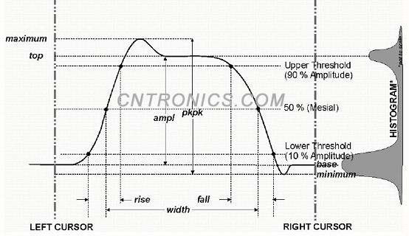
图一 示波器中一些常用测量参数的算法定义
一旦确定了基顶值和基底值，上升时间和下降时间的计算就很容易了。基顶值减去基底值就是幅值，幅值的90%和10%的门限电平之间的时间间隔就是上升时间。 如果用rise@level,可以选择上升时间的门限电压。如果选择绝对设置，上升时间和下降时间的计算就是测量在上升沿或下降沿上两个交叉点的时间间隔。但是，如果选择了相对设置，在基顶线和基底线之间的垂直间隔被一个百分比分割（base=0%,top=100%），这样来决定交叉点的垂直位置，在上升沿和下降沿上的交叉点之间的时间间隔被计算出来以得到上升时间和下降时间。
顶部和底部样本数的多少会影响到基顶和基底确定的准确性。如果示波器上只一个时钟周期，顶部和底部的样本数很少，如果时钟信号上有一点点的过冲或下冲就会影响到直方图的分布的最大概率状态的确定。因此，在测量时钟我们建议屏幕上采集的周期数尽量多一些。至此，上面的问题的答案已是不言而喻的了。
值得说明的是，有时候示波器的参数下方的状态显示中有 的图标，脉冲上的一个十字表示示波器不能够确定基顶和基底,但是，测量仍然是有效的。
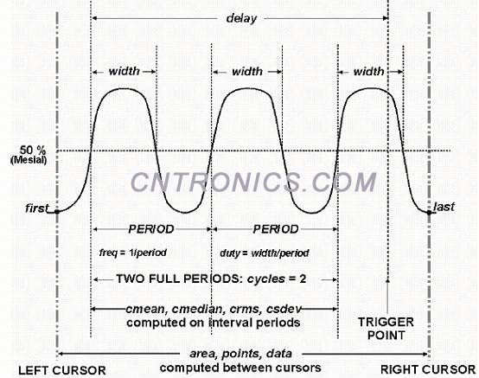
图二 一些时间参数的定义
象宽度、周期和延迟这样的时间参数都在中间线处测量（图二）。中间线位于基底线和基顶线的中间位置（50%）。时间参数的计算依赖于观察窗内包含的周期的数量。如果周期的数量不是整数，参数的测量，如有效值（RMS）或均值（MEAN）这样的参数）是有误差的。为避免这种偏差，仪器使用周期参数，包括crms 和cmean，这些参数强迫在整数个周期内进行计算。
在示波器水平轴测量中有一个常被忽略的选项叫Hysteresis（磁滞）。 Hysteresis选项利用了电平之上或之下的限制，这能防止测量到噪声或其它干扰。Hysteresis的设置以milli-divisions（千分之一格）为单位指定，其设置的原则是：
1. Hysteresis 必须大于您希望忽略掉的最大噪声尖峰。
2.可用的最大Hysteresis 值小于从电平到最近的波形极值的距离。
3.除非您知道将在任何周期内发生的最大的噪声和最近的极值电平，否则就在电平的两侧留出余量。
图三所示为测试频率为61.44MHz时钟的TIE@lv参数，但PLL在计算频率时得到的结果为5.334099599GHz,这是因为缺省时Hystersis系数为500mdiv（即0.5格），示波器中将时钟上升沿和下降沿的回钩都当作了是一个个小的脉冲来计算频率，TIE@lv的测试结果也当然错了。
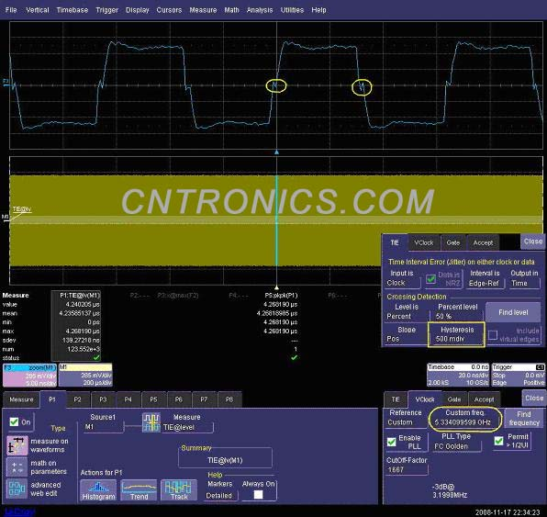
图三 使用TIE的缺省设置，Hysteresis值为500mdiv

由于时钟边沿存在回沟，所以必须增大磁滞系数，在图四中修改为2div，如下所示，这时示波器找到了正确的频率61.44MHz，TIE抖动的峰峰值为P5=495ps，有效值为P1的sdev 等于141ps。
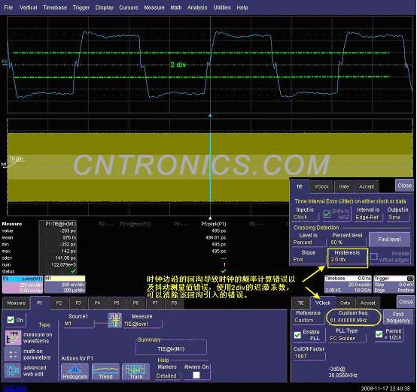
图四 修改TIE的Hystersis设置

2）将txt文件中的数据导入excel的方法

在日常工作中，我们常常需要将TXT文件中的数据导入到Excel中进行进一步的处理和分析。以下是详细的步骤：
A: 打开Excel。
B: 在Excel的菜单栏中，点击“数据”选项。
C: 在下拉菜单中，选择“获取外部数据”，然后点击“自文本”。
D: 浏览并选择需要导入的TXT文件，然后点击“导入”。
E: 在弹出的“文本导入向导”对话框中，选择原始数据类型。如果数据之间使用了分隔符号（如逗号、制表符等），选择“分隔符号”；如果数据是按照固定宽度排列的，选择“固定宽度”。
F: 根据所选的数据类型，预览数据分列效果，并根据需要调整分列线。
G: 在“文本导入向导”的最后一步，选择列数据格式。可以根据数据的性质选择日期、文本或其他格式。
H: 点击“完成”后，选择数据放置的位置。可以选择在新工作表中导入数据，或者指定数据导入到现有工作表的某个单元格。
以上步骤涵盖了将TXT文件数据导入Excel的基本流程。需要注意的是，不同的Excel版本可能会有一些界面和功能上的差异，但基本的操作步骤是相似的。

3）excel文件转TXT文件
首先打开一个excel文件，点击页面顶部的“文件”选项卡，选择“另存为”选项；然后在弹出的窗口里点击“保存类型”下拉列表，在下拉列表中选择“文本（*.txt）”；最后点击“保存”即可。

